**HỌC VIỆN KỸ THUẬT QUÂN SỰ**

**BÁO CÁO BÀI TẬP CUỐI KỲ**

**MÔN HỌC: KỸ THUẬT ĐỒ HỌA**

**Giáo viên HD: Lê Anh**

**Học viên thực hiện: Phạm Minh Hoàng**

**NĂM 2017**

**MỤC LỤC**

**I. ĐỀ BÀI:** 3

**II. NỘI DUNG BÁO CÁO** 3

1. Mô tả thiết kế các đối tượng 3

2. Phân tích dữ liệu đầu vào, tương tác của người dùng 3

3. Mô tả thiết kế giao diện 6

4. Thiết kế chức năng 6

5. Hình ảnh kết quả 6

# **I. ĐỀ BÀI:**

* Mô phỏng chuyển động của con lắc đơn:
  + Mô phỏng con lắc có khối lượng m được treo trên 1 sợi dây không co giãn có độ dài L.
  + Ban đầu con lắc ở vị trí cân bằng, sau đó nó được tác động 1 lực F theo phương ngang (trái sang phải, hoặc phải sang trái), con lắc sẽ chuyển động qua lại và tắt dần.

**Minh họa:**

# **II. NỘI DUNG BÁO CÁO**

## 1. Mô tả thiết kế các đối tượng

* Đối tượng con lắc đơn : PendulumModel
  + Thuộc tính:

public Point origin { get; set; }

public Point ballPos { get; set; }

public Point endLine { get; set; }

public int lenght { get; set; }

public float mass { get; set; }

public int radius { get; set; }

public float angle { get; set; }

public float aAcc { get; set; }

public float aVel { get; set; }

* + Phương thức:

public void DrawPendulum(Graphics g)

{

endLine = new Point(origin.X + (int)(lenght * Math.Sin(angle)),

origin.Y + (int)(lenght * Math.Cos(angle)));

ballPos = new Point(origin.X + (int)((lenght + radius) *

Math.Sin(angle)), origin.Y + (int)((lenght + radius) *

Math.Cos(angle)));

g.DrawLine(new Pen(Color.Black), new Point(origin.X - 3, origin.Y),

new Point(origin.X + 3, origin.Y));

g.DrawLine(new Pen(Color.Black), origin, endLine);

g.DrawEllipse(new Pen(Color.Black), new Rectangle(ballPos.X –

radius, ballPos.Y - radius, radius * 2, radius * 2));

}

## 2. Phân tích dữ liệu đầu vào / đầu ra, tương tác của người dùng

* Đầu vào gồm
  + Độ dài dây con lắc
  + Bán kính con lắc đơn
  + Trọng lượng con lắc đơn
  + Góc quay theo phương thẳng đứng của con lắc
  + Lực tác động theo phương ngang khi con lắc đứng im:
    - Độ lớn của lực
    - Phương của lực (trái, phải)
* Dữ liệu đầu ra:
  + Tương tác người dùng
    - Người dùng bấm chuột vào các nút trên màn hình để thay đổi giá trị của chiều dài dây, bán kính, trọng lượng con lắc.
    - Không cần dùng nút để điều khiển
* Xử lý dữ liệu:
  + Trước tiên ta phân tích con lắc đơn dao động điều hòa:

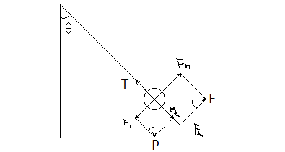

Con lắc đang đứng yên ở vị trí cân bằng và tác động 1 lực F theo phương ngang bên phải, khi đó con lắc sẽ dao động sang phải và trong lúc dao động nó chịu tác động của các lực như hình vẽ, trong đó T là lực căng của dây và P là trọng lực.

Ta có : Pn = P * sinӨ và Fn = F * cosӨ

🡪 Tổng độ lớn của lực làm quay con lắc:

Fn - Pn  = F * cosӨ - P * sinӨ

Mà theo định luật 2 Newton, lực tác động bằng tích trọng lượng và gia tốc: F = m * a nên :

= * cosӨ - * sinӨ

* + - * **a = * cosӨ – g * sinӨ**

với *a* là gia tốc góc của con lắc đơn.

Mà a = và v = với *v* và *t* lần lượt là vận tốc góc là thời gian chuyển động của con lắc đơn.

Vậy với mỗi đơn vị thời gian *t* thay đổi, ta sẽ tăng thêm 1 giá trị *v (aVel)* và Ө (angle) cho các giá trị cũ, cụ thể :

**Ө = Ө + v**

**v = v + a**

Vận tốc góc của con lắc sẽ giảm dần theo thời gian đến khi = 0, khi đó con lắc chỉ chịu tác động của trọng lực và lực căng của dây, nên khi đó ta cập nhật lại công thức tính gia tốc góc của con lắc:

**a = -g * sinӨ**

* + Để con lắc đơn quay 1 góc Ө, ta sẽ quay quả bóng 1 góc Ө theo gốc là điểm trên cùng cố định con lắc đơn, ta sẽ gọi nó là origin, và điểm quả bóng là ball.

Với mỗi giá trị Ө thay đổi, ta sẽ quay con lắc theo công thức có trên hàm DrawPendulum() phía trên.

## 3. Mô tả thiết kế giao diện

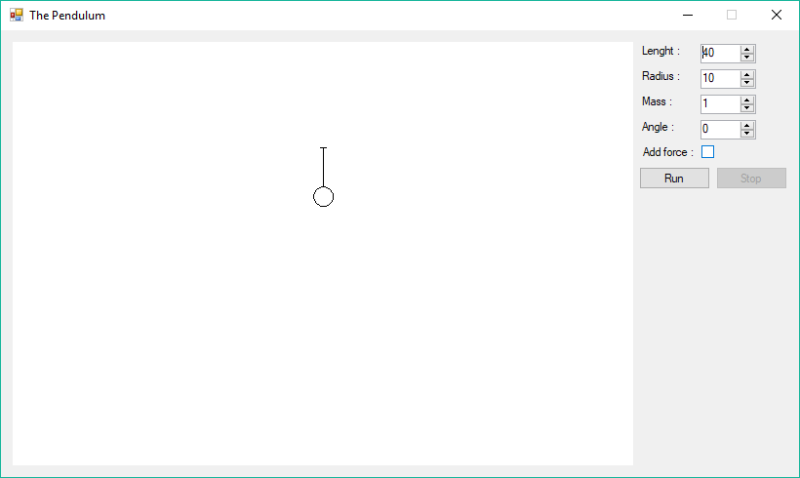

Giao diện khi chạy phần mềm được thiết kế như hình trên, trong đó người dùng có thể thay đổi chiều dài, bán kính, trọng lượng và góc quay ban đầu của con lắc.

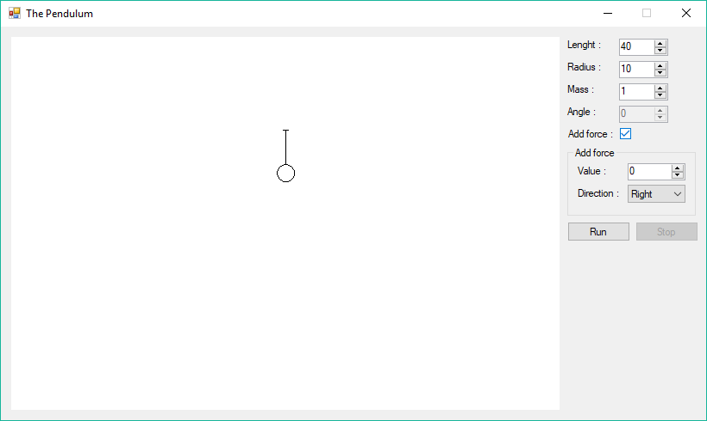

Độ lớn của lực càng cao, quả bóng bay càng nhanh và góc chênh lệch càng lớn. Nhưng nếu tăng trọng lượng của vật lên càng cao thì quả bóng sẽ bay chậm hơn với góc chênh lệch nhỏ.

## 4. Thiết kế chức năng

Theo yêu cầu bài tập, mô phỏng quá trình dao động của con lắc đơn:

* Vẽ con lắc đơn
* Để con lắc đơn theo trạng thái cân bằng, góc lệch với phương thẳng đứng = 0
* Khi góc quay lớn hơn 0, người dùng bấm nút Run thì con lắc sẽ chuyển động điều hòa và tắt dần. Trong lúc con lắc chuyển động không thể bấm Run mà chỉ được bấm Stop. Sau khi bấm Stop con lắc dừng lại và có thể bấm lại Run.
* Trong lúc con lắc chuyển động người dùng có thể điều chỉnh chiều dài dây và bán kính của con lắc đơn.
* Người dùng nếu muốn thêm lực tác động cần bấm vào ô checkbox “Add force” , khi đó 1 bảng hiển thị về điều chỉnh lực cho người dùng điều chỉnh như bên giao diện, có thể thay đổi phương của lực trái hoặc phải khi lựa chọn trong combobox
* Sau khi thêm lực và bấm Run, con lắc sẽ chuyển động sang phía phương của lực đến 1 góc nhất định rồi sẽ dao động tắt dần như bình thường.
* Độ lớn của lực càng lớn, biên độ của con lắc càng lớn.
* Trọng lượng con lắc càng lớn, biên độ con lắc càng nhỏ.

5. Hình ảnh kết quả

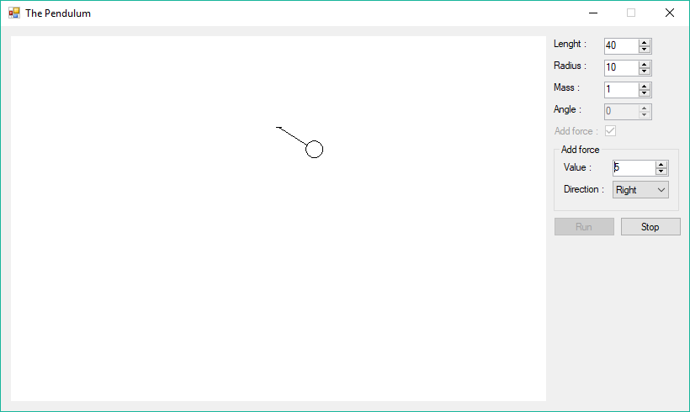

Khi tác động lực sang bên phải với độ lớn của lực là 5N

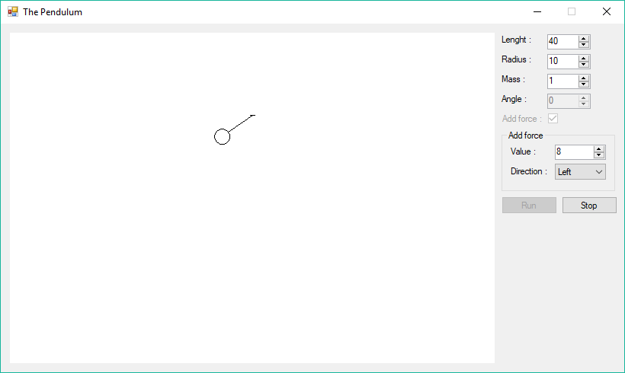

Khi tác động lực sang bên trái với độ lớn của lực là 8N.